**Тема: Построение и анализ рестрикционных карт ДНК.**

**Цель:** Эмуляция рестрикции и последующего гель-электрофореза с использованием компьютерных программ. Построение и анализ рестрикционных карт ДНК.

**Краткое содержание темы.**

Фаг λ также представляет собой хороший пример того, как можно использовать фрагменты, образующиеся при рестрикции (рестрикты) для описания структуры генома вируса. Можно видеть число и размеры фрагментов ДНК, образующихся при действии нескольких различных рестриктаз на геном этого фага. Последовательность фрагментов, образующихся при действии определенной рестриктазы, можно определить с помощью сочетания нескольких методов, цель которых состоит в построении карты сайтов рестрикции генома фага λ. На схематически изображена карта сайтов *Eco*RI и *Hin*dIII на фоне генетической и физической карт генома фага λ.

Последовательность образующихся при рестрикции фрагментов в интактной молекуле ДНК можно установить несколькими способами. Прежде всего можно использовать неполное расщепление ДНК эндонуклеазами ипоследующее разделение фрагментов электрофорезом. Затем выделенные из электрофоретического геля крупные фрагменты снова подвергают действию того же фермента и посредством электрофореза устанавливают идентичность образующихся мелких фрагментов.

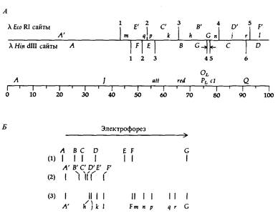

Физическая карта ДНК фага λ, на которой указаны сайты рестрикции для *EcoKl*и *Hind*III*. Б.*Размеры фрагментов, образующихся при действии (1) *Hin* dIII*;*(2) *Eco*RIи (3) *Hin* dIII и Eco RI.

С другой стороны, фрагменты, возникшие в результате полного расщепления под действием одного фермента, можно извлечь из геля, обработать второй рестриктазой и определить затем с помощью электрофореза размеры образовавшихся мелких фрагментов. Так, например, выделение фрагмента А под действием рестриктазы *Hin*dIII и последующая обработка *Eco*RI приводят к образованию фрагментов *А'*и *т,*возникающих и при одновременном воздействии обоими ферментами.

Сопоставление карты рестрикции с генетической картой можно осуществить, действуя рестриктазами на ДНК, выделенную из различных мутантов фага λ с известными делециями и перестройками в геноме. Сравнивая фрагменты ДНК фагов дикого типа и мутантных, можно определять участки генетической карты фага λ, в которой локализованы соответствующие фрагменты.

Построение рестрикционной карты генома дает возможность разработать стратегию определения последовательности нуклеотидов в генах, представляющих особый интерес. В результате действия нескольких различных ферментов образуются сравнительно мелкие перекрывающиеся фрагменты, содержащие не более нескольких сотен нуклеотидов. Эти фрагменты могут быть выделены в чистом виде, и в них может быть установлена последовательность нуклеотидов. Затем, зная взаимно перекрывающиеся участки последовательностей, можно восстановить последовательность нуклеотидов в крупных фрагментах и в геноме в целом.